«А военные учения - это вам не развлечение»
На календаре 23 Февраля, а значит, наступил самый настоящий мужской праздник! Это праздник наших дедушек, пап, дядей и старших братьев, всех кто служил и служит в воинских частях, защищая нашу Родину.
Пригласили в детский сад
Мы своих любимых пап,
И у нас для них сюрприз,
Так, что, папочки, держитесь.
Будете у нас играть,
Свою силу проявлять,
Эстафеты, догонялки,
А потом уже подарки.
Чтобы радостно и весело отпраздновать этот праздник мы пригласили наших пап, дедушек и братьев принять участие в спортивно – развлекательных играх «Военные учения» и «Крестики – нолики». В нашем саду есть традиция проводить спортивные праздники и развлечения с участием родителей.

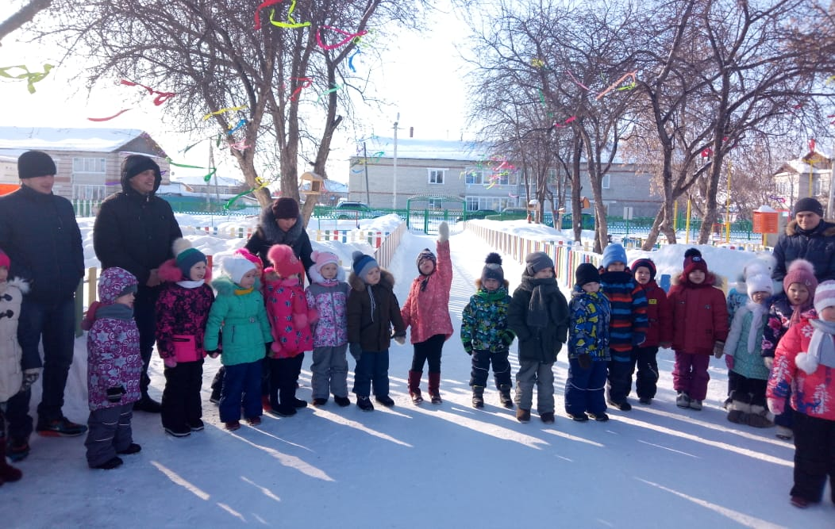

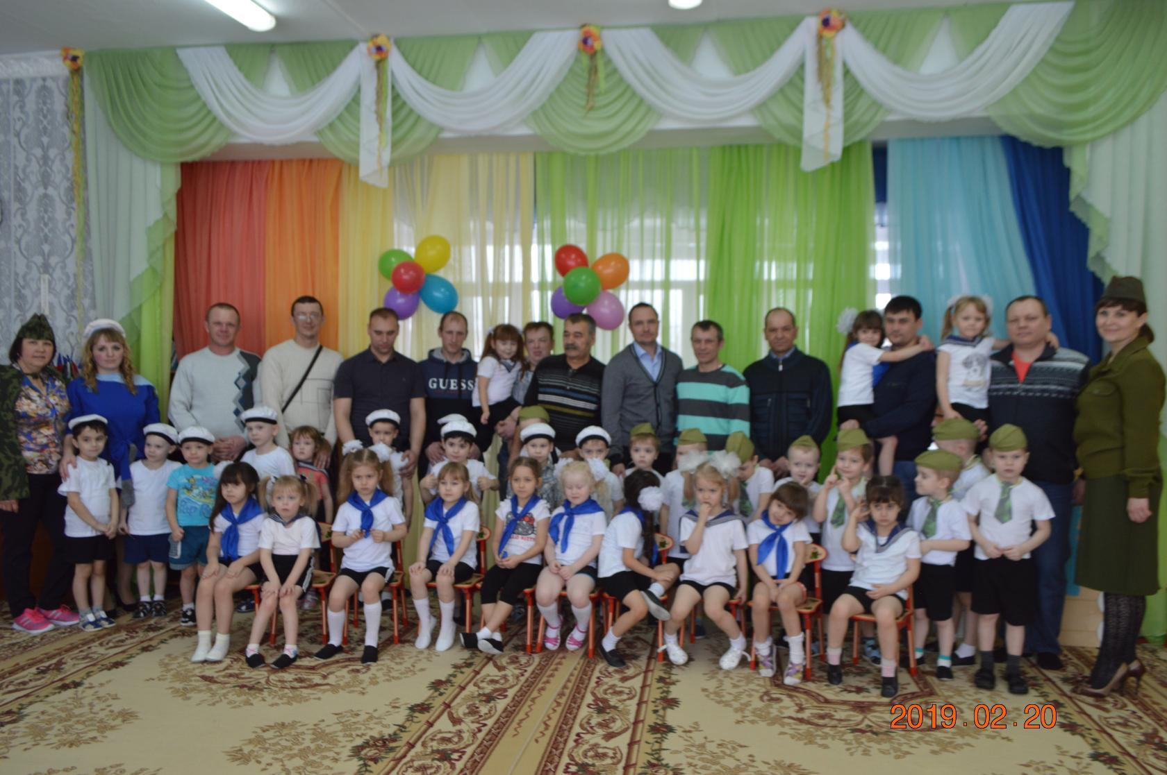

Такие мероприятия помогают наладить контакт с семьей и способствуют установлению эмоциональной связи родителей с детьми в совместной деятельности, вызывают у родителей желание активнее участвовать в жизни детского сада.

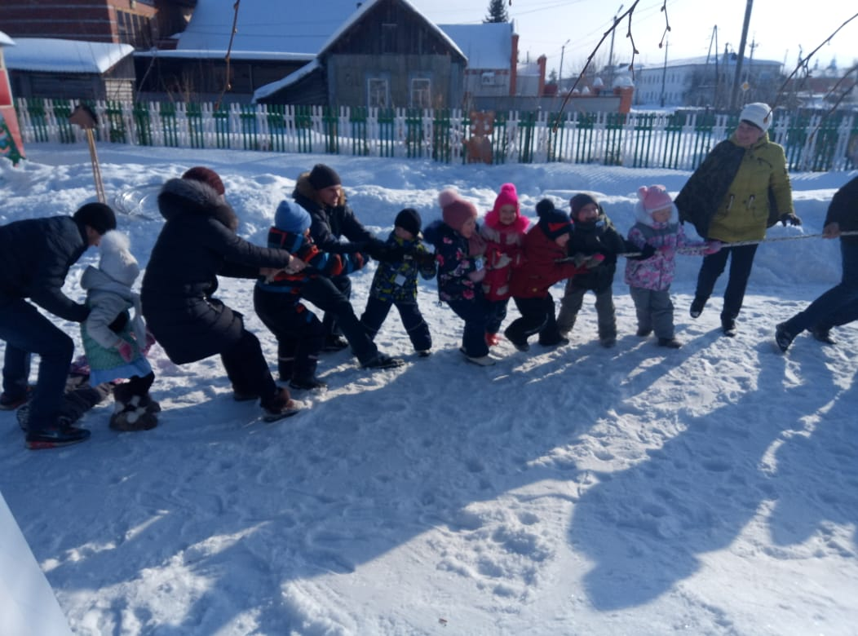
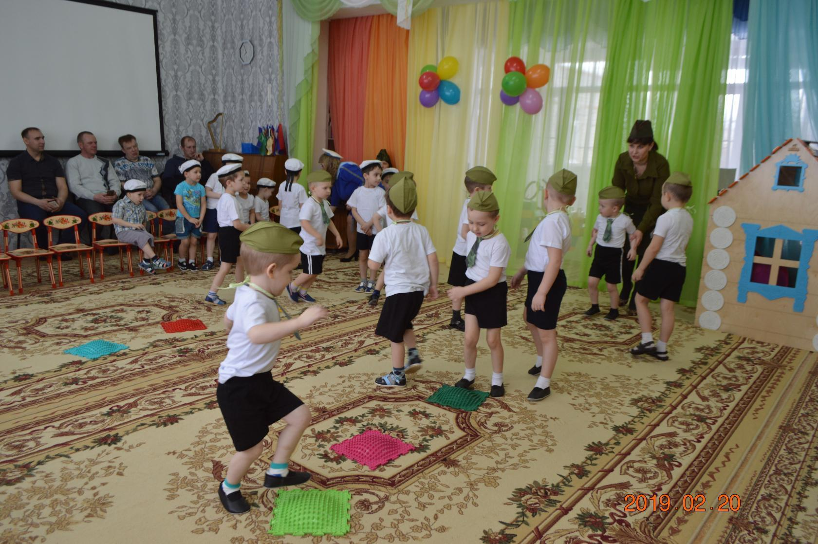

С младшими ребятами военные учения мы проводили в детском саду, а вот старшие ребята со своими папами тренировались на свежем воздухе.

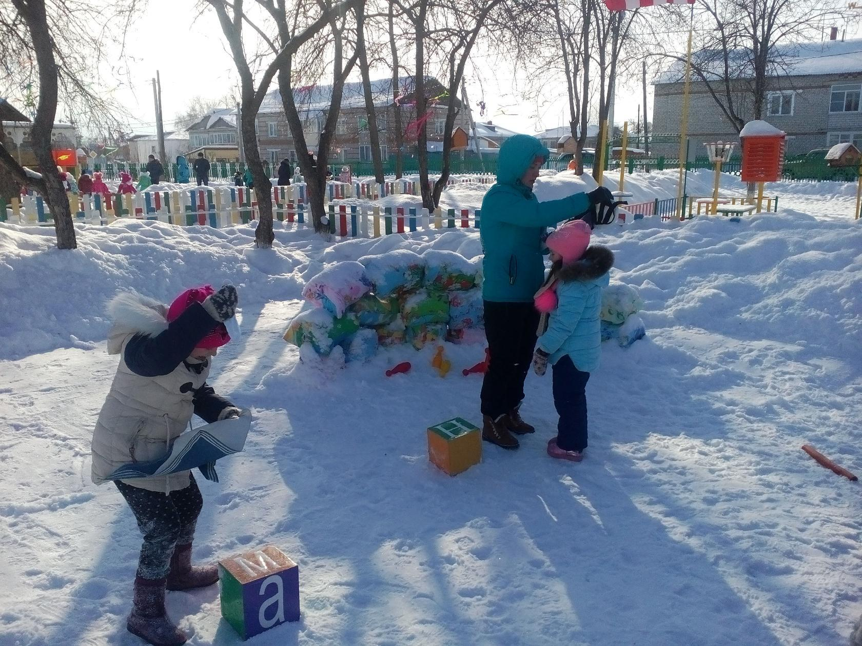
Превратился детский сад
В уникальнейший отряд:
Роты, танки, батальоны,
Есть тут даже почтальоны...
Есть медбраты, «погранцы»,
Все — отважные бойцы,
Защищают свой отряд...
Хоть и ходят, в детский сад!
Много разных заданий пришлось выполнить и ребятам и папам, но все собравшиеся на учения показали силу, ловкость и свою смекалку. Задания были разнообразными и увлекательными.
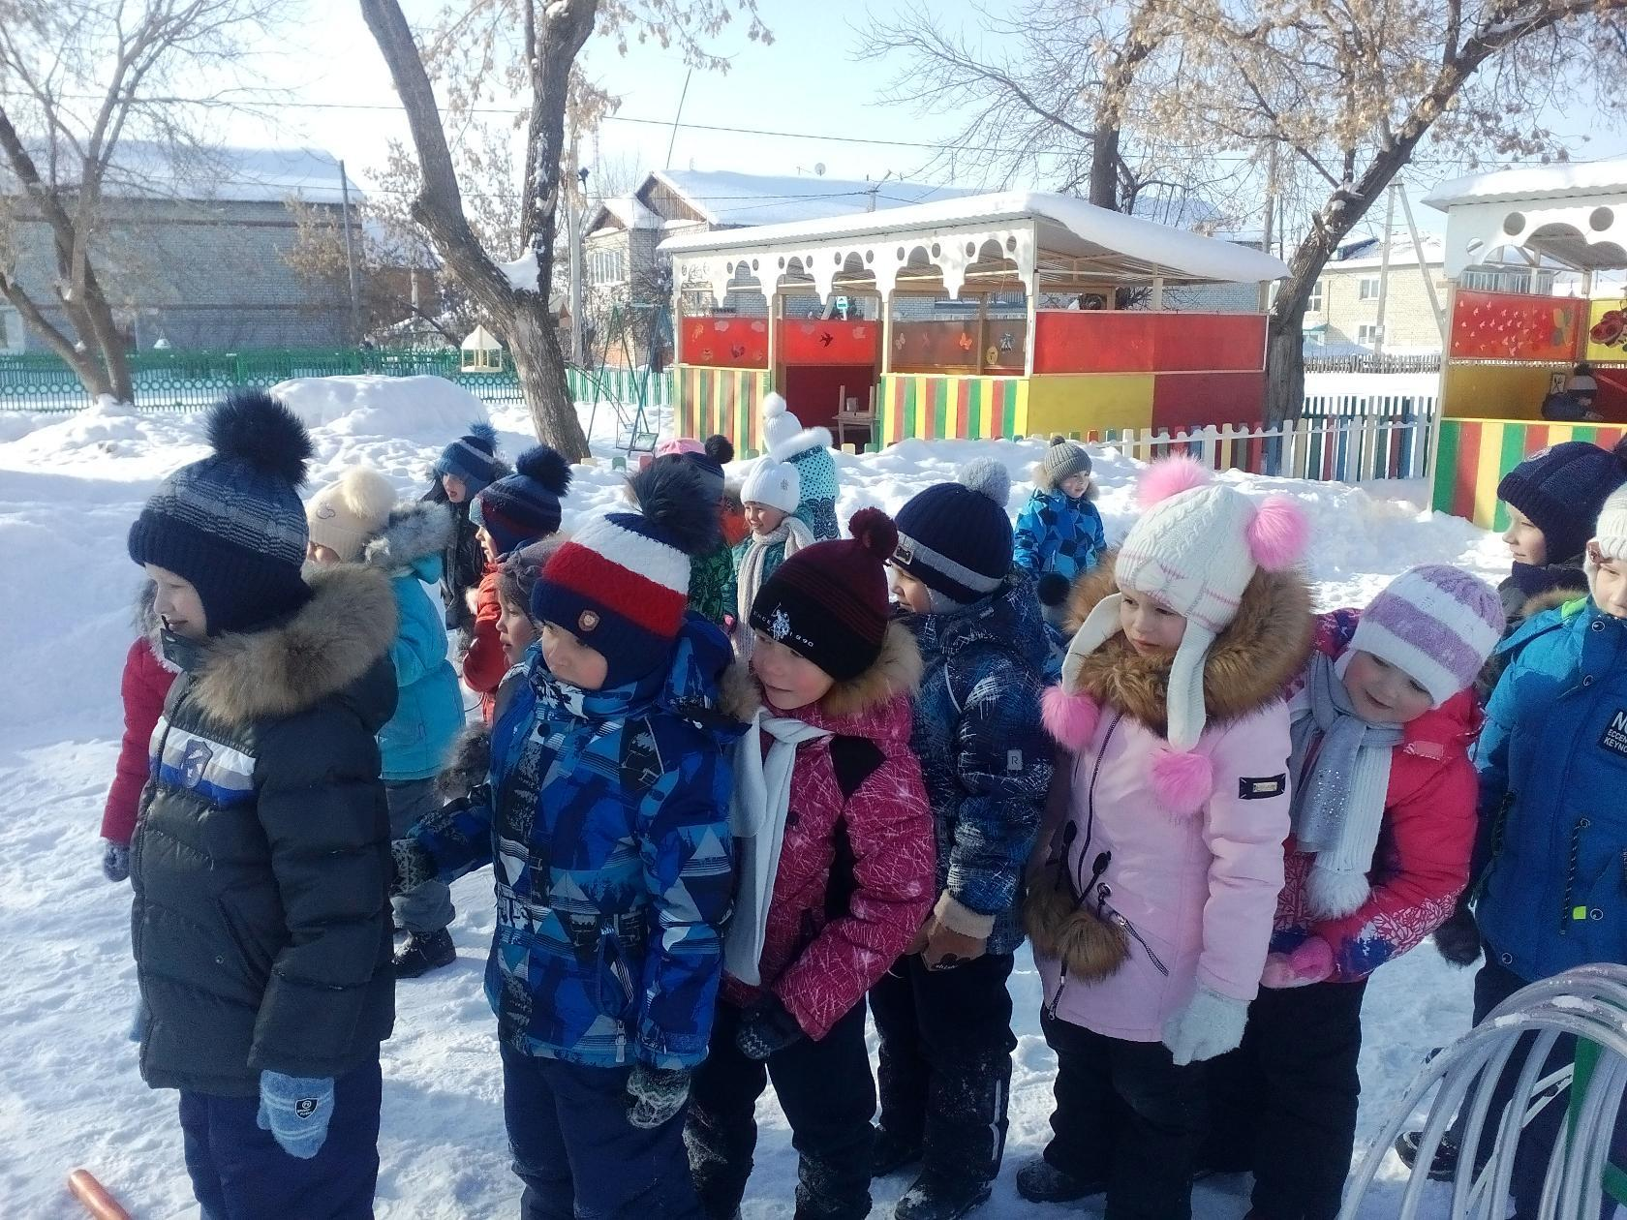
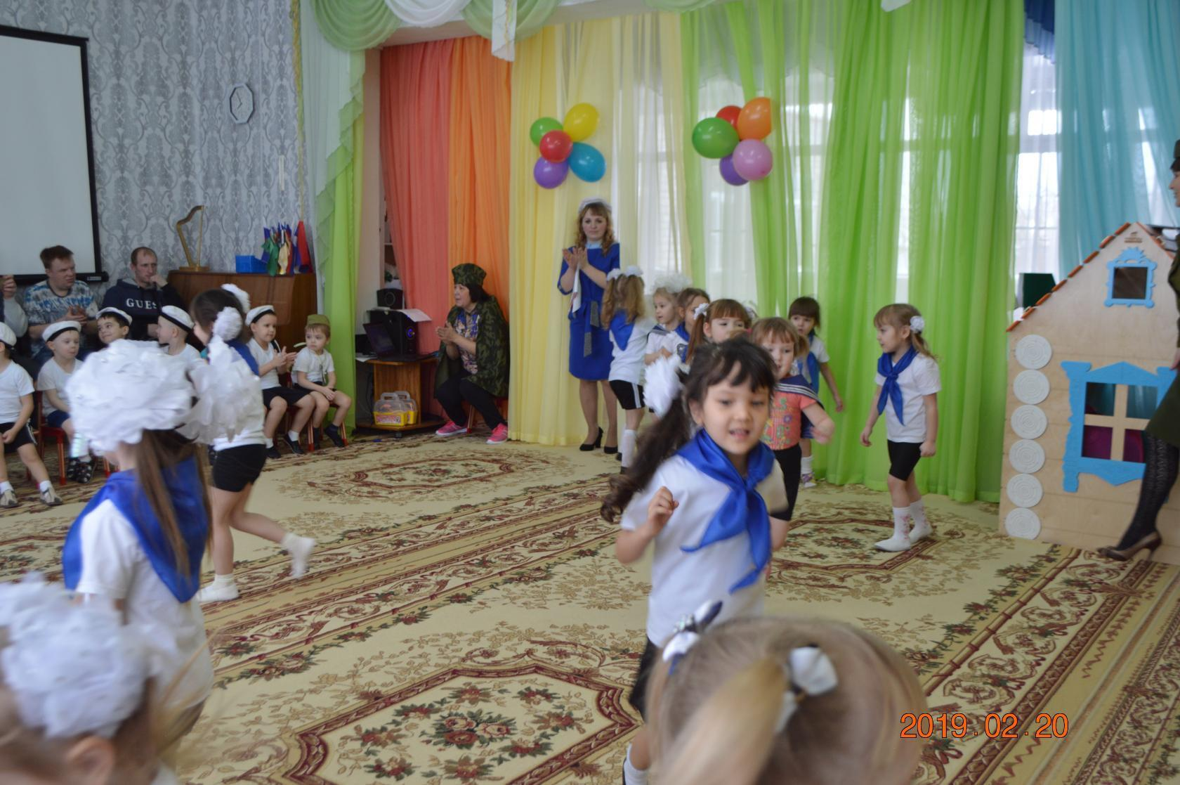
Ну конечно здесь были и песни и танцы, никто без внимания у нас не остался.
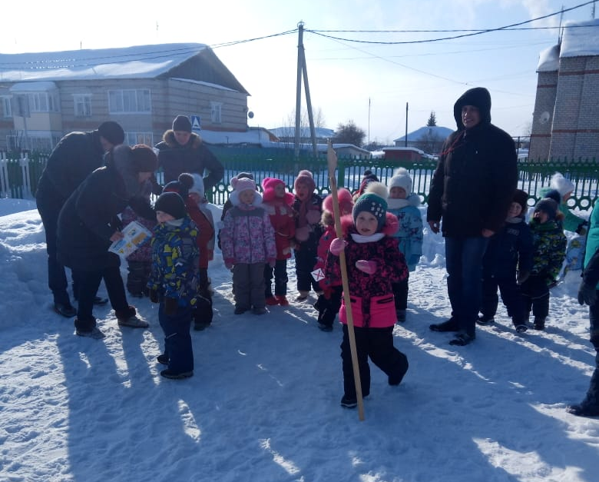
Основной целью проведения таких спортивных игр – учений, является обучение детей действиям в необычных условиях, стремление встать на защиту интересов Родины и народа, когда в этом возникнет необходимость.
В военные игры мы с папой играем,
Стратегия, тактика, битва без правил!
Конечно, нам все это интересно,
Но в жизни не будет пусть этому места!

Материал подготовила: инструктор по физической культуре Т.С. Демакова

